Стварэнне
комплекса сродкаў навучання
на аснове лічбавай лабараторыі “Архімед”

З 2008 года ў СШ №30 г. Мінска ажыццяўляецца адукацыйны праект “Стварэнне і ўкараненне ў вучэбна-выхаваўчы працэс комплекса сродкаў навучання на аснове лічбавай лабараторыі па фізіцы “Архімед”, які сёлета атрымаў грант Мінгарвыканкама. Сутнасць праекту палягае ў забеспячэнні эксперыментальнай часткі праграмы па фізіцы новымі сучаснымі сродкамі навучання для правядзення дэманстрацыйнага, лабараторнага і даследчага эксперыменту. Ужо распрацаваныя сродкі навучання і методыка іх ужывання па тэмах: З’ява электрамагнітнай індукцыі, Магнітнае поле Зямлі, Механічныя ваганні, Другі закон Ньютана ў імпульсным выглядзе і інш. былі апісаны ў артыкулах “Iнфармацыйныя тэхналогіі на уроках фізікі” (Фізіка. Праблемы выкладання. №5, 2008) і “Лабараторны і дэманстрацыйны эксперымент з лічбавай фізічнай лабараторыяй “Архімед” (Фізіка. Праблемы выкладання. №3, 2009).
Прапануемая зараз распрацоўка можа быць прыдатнай для эксперыменту па праверцы асноўнага закона дынамікі, вывучэнню сілы трэння і вызначэнню каэфіцыента трэння.

“Вызначэнне каэфіцыента трэння”
Эксперыментальная ўстаноўка:
Рис.7
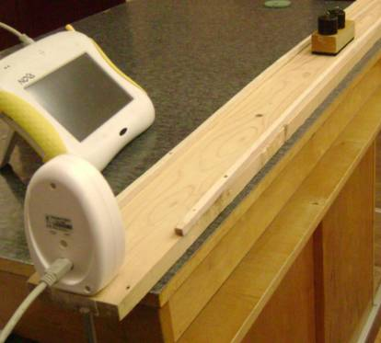Прынцып, якім мы карыстаемся пры стварэнні любой устаноўкі – гэта прастата яе вырабу з абсталявання, якое ёсць у кожнай школе (Мал.1).
Для дадзенай работы трэба ўзяць дошку (5) даўжынёй 1,5 - 2 метра (Мал.2) і прасвідраваць на яе канцах адтуліны для мацавання датчыка руху (4) і блока (2) ад набору па статыцы. Драўляны брусок (3) цягнецца грузам (1) праз нерухомы блок сілай нацяжэння вяроўкі. Графік яго руху (Мал.3), атрыманы датчыкам адлегласці, адразу адлюстроўваецца на экране.
Аналізуючы графік з дапамогай праграмы Multilab вызначаем паскарэнне бруска ў кожным доследзе, змяняючы на ім колькасць грузаў і сілу цягі. Каэфіцыент трэння разлічваем з асноўнага закона дынамікі для бруска:

Мал.1

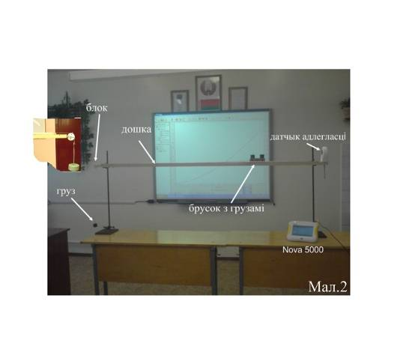
m•a = F_{цягі} - F_{тр},
дзе m – агульная маса бруска з грузамі і груза, перакінутага праз блок. Адсюль для каэфіцыента трэння атрымліваем:

μ = (F_{цягі} - m•a)/N,

дзе N – сіла рэакцыі апоры, роўная вазе бруска з грузамі.
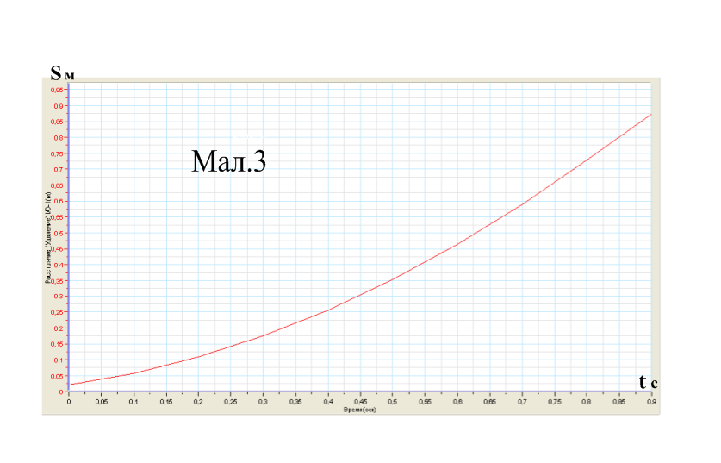

Вынікі доследаў для розных грузаў прыведзены ў табліцы 1:

Табліца 1
m кг | a(м/с²) | F_{цягі} | N(Н) | μ
0,15 | 0,86 | 0,5 | 1 | 0,37
0,3 | 1 | 1 | 2 | 0,35
0,4 | 0,13 | 1 | 3 | 0,32
0,45 | 0,35 | 1,5 | 4 | 0,33
0,3 | 5,39 | 2 | 1 | 0,32
0,7 | 2,34 | 3 | 4 | 0,34
0,7 | 4,15 | 4 | 3 | 0,36
Як бачна з табліцы 1, сярэдняе значэнне каэфіцыента трэння дрэва па дрэву роўна μ = 0,35. Каэфіцыент трэння гумы па дрэву складае μ = 0,65 (табліца 2).

Табліца 2
m(кг) | a(м/с²) | F_{цягі} | N(Н) | μ
0,4 | 1,6 | 2 | 2 | 0,68
0,5 | 0,28 | 2 | 3 | 0,62
0,55 | 1 | 2,5 | 3 | 0,65
0,45 | 2,55 | 2,5 | 2 | 0,67
0,65 | 0,2 | 2,5 | 4 | 0,6
0,7 | 0,7 | 0,3 | 4 | 0,63

У выніку эксперымента непасрэдна на ўроку ў форме рашэння задач на законы дынамікі можна не толькі вызначыць каэфіцыенты трэння розных матэрыялаў, але і, змяняючы масы грузаў і прыкладзеныя сілы, праводзіць разнастайныя доследы па вывучэнню і праверцы асноўнага закону дынамікі, вызначаючы па графіках атрыманыя бруском паскарэнні.

“Вызначэнне электрарухаючай сілы і
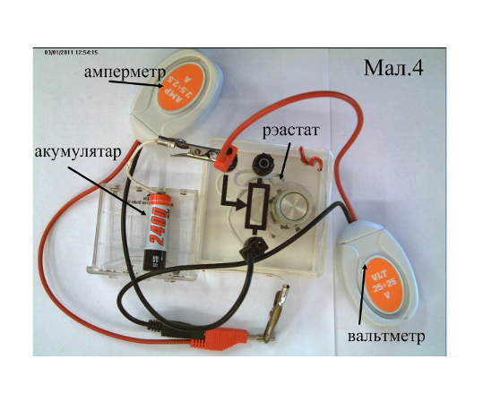
ўнутранага супраціўлення крыніцы жыўлення”
Дослед праводзіцца ў 10-м класе ў рамках вывучэння тэм: “Э.Р.С. крыніцы току”, “Закон Ома для поўнага ланцуга”. Знешні выгляд электрычнай схемы для правядзення доследу прыведзены на Мал.4. Крыніцай жыўлення служыць 1,2V акумулятар, размешчаны ў гняздзе звычайнай зараднай прылады. Сіла току ў рэастаце і напружанне ў ланцугу (схема ланцуга прыведзена на Мал.5) вымяраюцца амперметрам і вальтметрам лічбавай лабараторыі “Архімед”, якія праз кампутар і праектар выводзяць свае паказанні на экран.

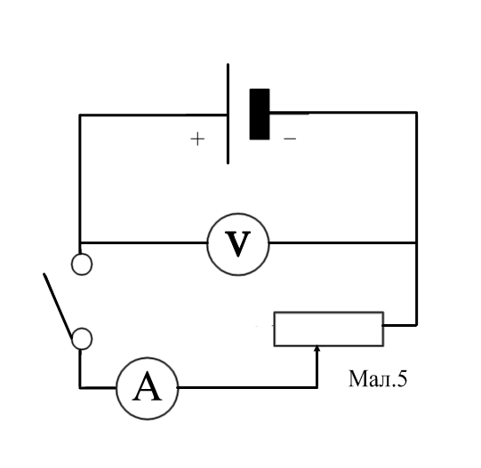
Прапануецца настроіць датчыкі на 20 замераў з частатой адзін замер у секунду ў дыяпазоне для І ад 0 да 1,5А, а для U ад 0 да 1,5V. Перад доследам ручка рэастата ўстанаўліваецца ў любое крайняе становішча, затым уключаюцца датчыкі і толькі пасля замыкаецца ланцуг. Гэта робіцца дзеля таго, каб першы замер быў абавязкова зроблены пры адсутнасці току. Мяркуецца, што пры нулявым току паказанні вальтметра будуць роўныя Э.Р.С. крыніцы. Пасля ўключэння ланцуга на працягу 20 с доследа трэба
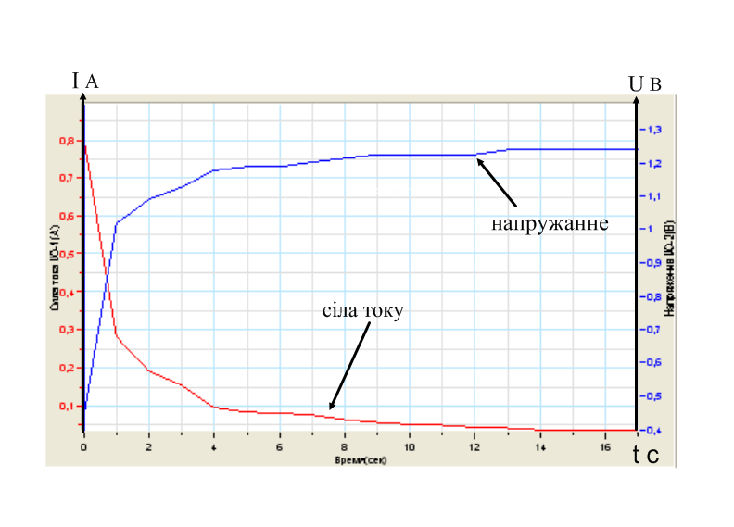
паступова правярнуць ручку рэгулятара рэастата да супрацьлеглага крайняга стану. Гэтага лёгка дабіцца пасля некаторых папярэдніх спроб. Такім чынам на экране ў рэжыме рэальнага часу на працягу 20 с кампутар будзе будаваць графікі сілы току і напружання ў ланцугу, вымяраючы іх велічыні кожную секунду пры розных значэннях супраціўлення рэастату (Мал.6).

Мал.6

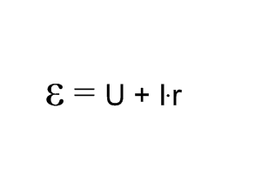
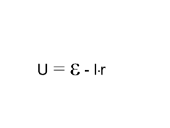
З графікаў бачна, што сіла току ў ланцугу змяньшаецца (супраціўленне рэастата расце), а напружанне пры гэтым расце. Для вучняў тлумачэнне гэтай з’явы напачатку выклікае цяжкасці, бо памяньшэнне току пры росце напружання не выглядае лагічным. Патлумачыць графікі можна толькі з пункта гледжання закона Ома для поўнага ланцуга:

, адкуль:

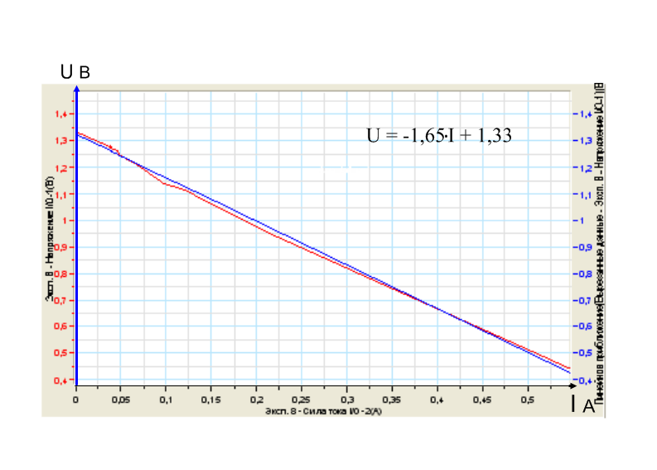
З апошняй формулы вынікае, што пры павелічэнні сілы току ў ланцугу павялічваецца падзенне напружання на ўнутраным супраціўленні крыніцы жыўлення (І•r), а значыць меньшае напружанне аддаецца ў нагрузку. Такім чынам на ўроку можна ўвесці і патлумачыць паняцце К.К.Дз. крыніцы току, якая заўсёды губляе частку магутнасці на пераадоленне ўнутранага супраціўлення. Чым яно большае, тым слабей сілкуецца знешні ланцуг.

Мал.7

З апошняй формулы гэтак жа вынікае, што залежнасць напружання ў ланцугу ад сілы току павінна быць прамапрапарцыянальнай з адмоўным вуглавым каэфіцыентам.
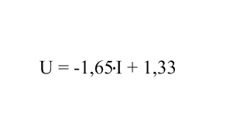
Карыстаючыся магчымасцямі праграмы Multilab рэдагаваць графікі, заменім пераменную на восі абсцыс з часу (t c) на сілу току (I A). Кампутар адразу выдае на экране выгляд чакаемай лінейнай функцыі (Мал.7). Скарыстаўшыся “камандай” лінейнае набліжэнне, можна атрымаць і матэматычны выгляд гэтай функцыі:

з якога можна ўзяць і Э.Р.С. крыніцы, як свабодны член ураўнення (ε = 1,33 В), і яе ўнутранае супраціўленне (r = 1,65Ω), як каэфіцыент перад аргументам (І).
Гэты эксперымент, апісаны як лабараторны дослед на ўроку, дае вялікія магчымасці для далейшай даследчай працы вучняў. Можна, напрыклад, параўноўваць паміж сабой розныя гальванічныя элементы і даведацца, што ў залежнасці ад хімічнага складу электродаў і электраліту яны маюць розныя ЭРС і ўнутраныя супраціўленні. Або даследуючы з цягам часу адну і тую ж батарэйку можна высветліць, што з ею адбываецца па меры яе эксплуатацыі, і што ў “сеўшай” батарэйцы проста павялічылася ўнутранае супраціўленне. Можна скарыстаць розныя спосабы памяньшэння ўнутранага супраціўлення гальванічнага элементу: награванне, механічнае сцісканне, …, і падоўжыць, такім чынам, тэрмін яго службы.
Моцным метадычным бокам лічбавай лабараторыі па фізіцы “Архімед” з’яўляецца нагляднае адлюстраванне на маніторы ў рэжыме рэальнага часу графіка залежнасці вымяраемай фізічнай велічыні ад часу. У спалучэнні з мультымедыйным праектарам гэта дазваляе вучням адначасова назіраць эксперымент на стале настаўніка і бачыць на экране матэматычную сувязь фізічных велічынь. Тым больш, што праграма Multilab мае вялікія магчымасці апрацоўкі графікаў і атрымання іх матэматычнага выгляду. Такі наглядны паказ сувязі матэматычнай абстракцыі з рэальнай з’явай ёсць вельмі важным метадычным звяном, бо менавіта графічнае апісанне фізічных законаў часта выклікае цяжкасці пры вывучэнні фізікі.

Аляксандр Сядзяка
настаўнік фізікі СШ 30 г.Мінска

